Plans de gestion des sites LIFE Elia

UG:UM230B - Circuit: 70.316: pylône 30 au 31
Nom complet de l’UG: FAYS-LES-VENEURS/MONCEAU-EN-ARDENNES 70KV LI

Action LIFE: Lisière restaurée : 1 polygone(s) (0.31 ha)
Autres actions LIFE sous cette/ces portée(s): Lisière

Commune(s): Paliseul; Bouillon

Triage(s) DNF concerné(s): Carlsbourg (DOUNY Jean-Marie - GSM: 0477/78.16.95); Mogimont (SPIRITO Remo - GSM: 0477/62.03.71)

Cantonnement(s) DNF concerné(s):BOUILLON (061/23.08.80)
Info actualisées sur Le portail environnement de Wallonie

Gestionnaire (+ Propriétaire):
ID | Gestionnaire | Propriétaires
SP_462 | Elia | Poncelet, Joel Lucien & Petitjean, Jacqueline Lucienne
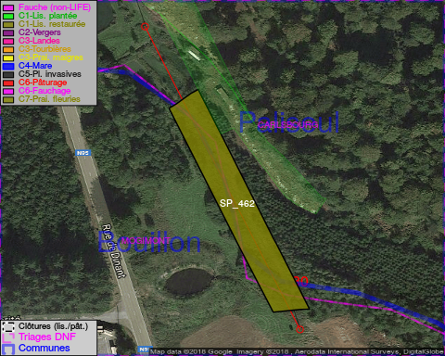

GESTION:

Objectif à long terme :

Lisière structurée stabilisée par sélection d’espèces arbustives

Tous les aménagements ont été terminés en January 2015

Détail par portée
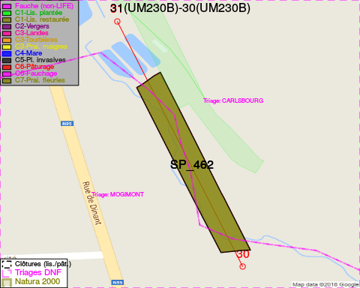
Adresse propriétaire:
- [SP_462] Poncelet, Joel Lucien & Petitjean, Jacqueline Lucienne: Route Du Christ 19 Bouillon

Document réalisé le 05/05/2018

